
其亚集团有限公司
校 园 招 聘
其亚集团位于四川成都 ，集团创建于1990年，中国500强企业，是以铝基、硅基、现代煤化工、新能源等多元化发展的大型企业。集团实施以集团公司、子集团（公司）、基层企业三级责任主体为基础的集团化管理体系和运营模式，集团下辖其亚新疆集团有限公司、其亚贵州集团有限公司、云南其亚金属有限公司等多家子公司。集团通过前瞻性布局，立足铝基、硅基、现代煤化工、新能源四大新材料产业，充分利用各地丰富的资源优势，积极发展循坏经济、低碳经济，致力于建设环境友好型和具有较强竞争能力的大型知名企业集团
其亚新疆集团有限公司是中国500强企业其亚集团的全资二级子集团公司，注册资金65亿元，目前公司已形成年产80万吨铝合金生产线、年产40万吨阳极炭素、2160MW自备火电机组、金属硅10万吨、多晶硅10万吨经营规模，已成为全国有色行业最具竞争力的一流企业。
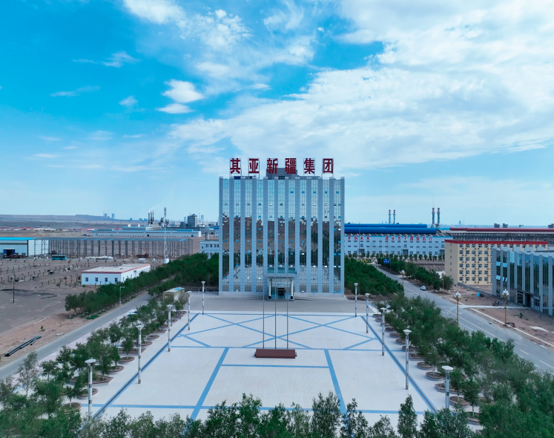
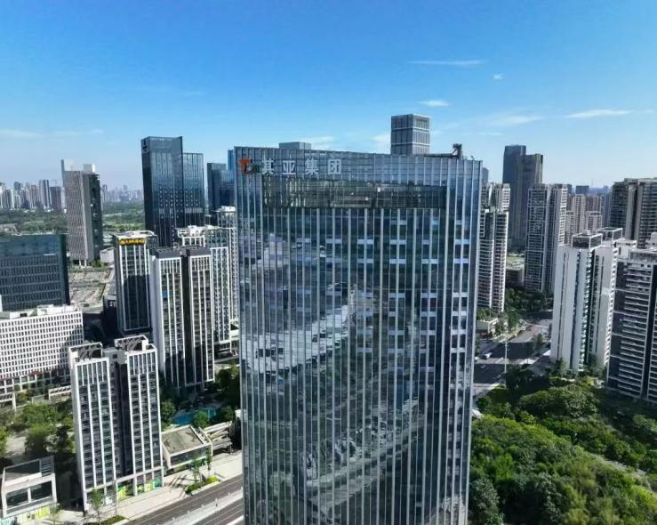

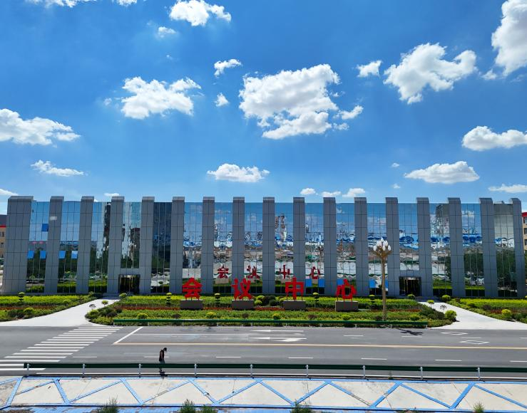
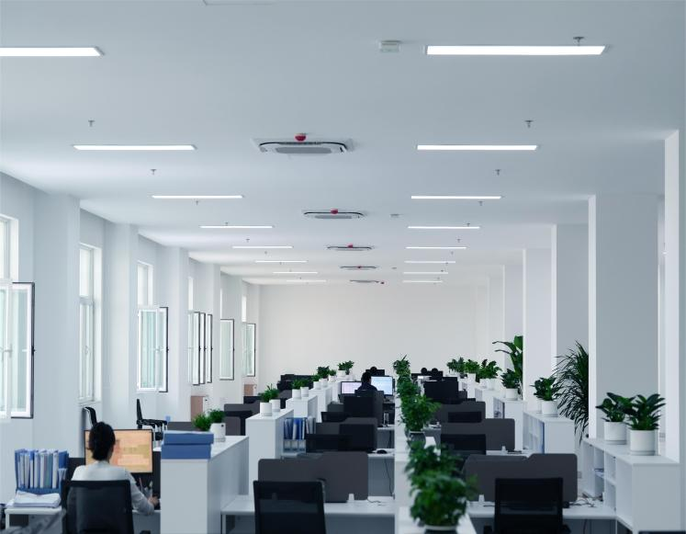

其亚集团有限公司

- 招聘专业
发电系统类：发电厂、集控运行及热控、热能、继电保护等。
化工生产类：应用化学、化学工程与工艺、应用化工技术等。
机械电气类：机械设计制造及自动化、电气自动化、机电一体化等。
办公后勤类：财务、审计学、市场营销、人力资源、播音与主持、文秘等。
二、薪资待遇
1、试用期：6000-7000元/月；
2、试用期两个月。
3、转正：四川：7000元/月，新疆：9000元/月
三、应聘条件
1、普通高等院校本科及以上学历；
2、综合素质较高，具有较好的专业沟通、逻辑思维、文字表达能力；
3、守法遵纪，无纹身，无违法违纪违规等情形；
4、通过二乙以上医院的入职体检，无自身疾病、色盲色弱、残疾等。
四、福利待遇
1、报销到新疆公司车费、体检费；
2、新疆公司：两人间公寓、独立卫浴、免费有线网络电视、免费WIFI、洗衣机等配套设施；
3、完善社保福利政策（五险一金），带薪年休假和带薪培训，享受年终奖、节日福利及股权激励等。
五、工作地址：
四川天府新区
新疆昌吉准东经济技术开发区
六、联系方式
黄经理19950388718 燕经理18899130080
杨经理18899130226

其亚集团有限公司

